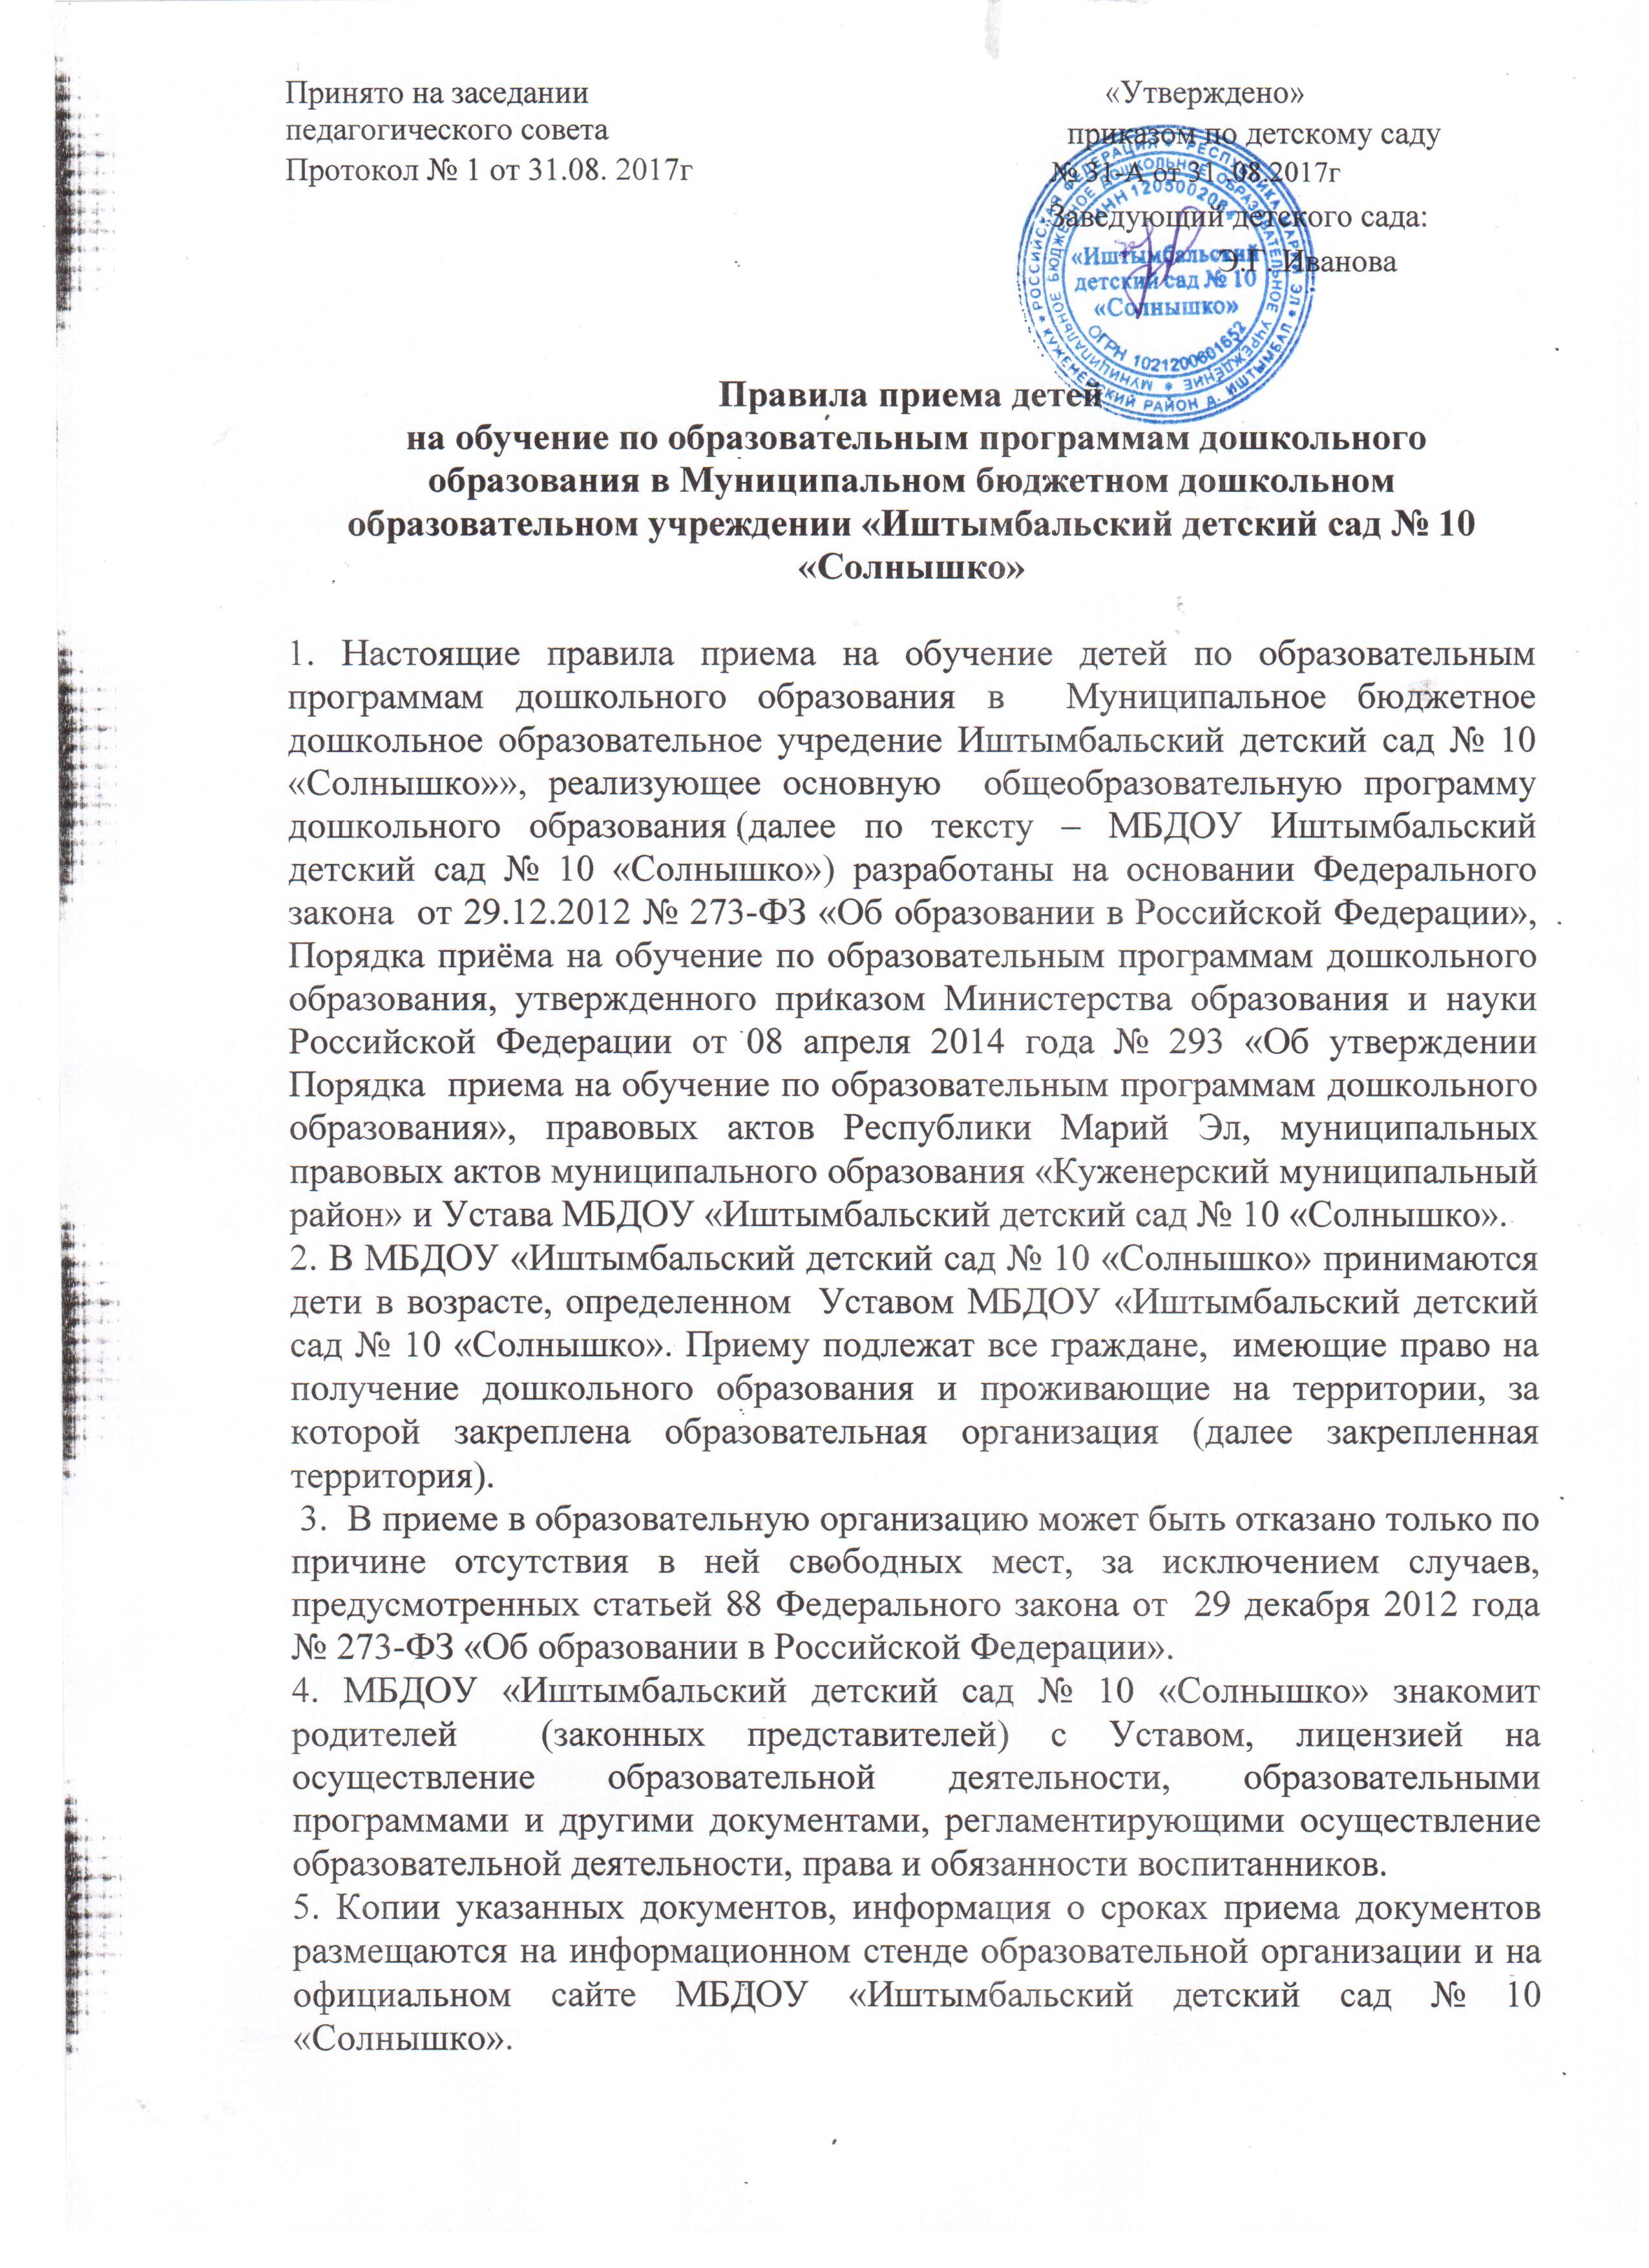

Факт ознакомления родителей (законных представителей) ребенка с указанными документами фиксируется в заявлении о приеме и заверяется личной подписью родителей (законных представителей) ребенка.
Подписью родителей (законных представителей) ребенка фиксируется также согласие на обработку их персональных данных и персональных данных ребенка в порядке, установленном законодательством РФ.
6. Прием детей в МБДОУ «Иштымбальский детский сад № 10 «Солнышко»» осуществляется по личному заявлению родителя (законного представителя) ребенка при предъявлении оригинала документа, удостоверяющего личность родителя (законного представителя), либо оригинала документа, удостоверяющего личность иностранного гражданина и лица без гражданства в Российской Федерации в соответствии со статьей 10 Федерального закона от 25 июля 2002 года №115-ФЗ «О правовом положении иностранных граждан в Российской Федерации».
7. Образовательная организация может осуществлять прием указанного заявления в форме электронного документа с использованием информационно-телекоммуникационных сетей общего пользования.
8. В заявлении родителями (законными представителями) ребенка указываются следующие сведения:
а) фамилия, имя, отчество ребенка;
б) дата и место рождения ребенка;
в) фамилия, имя, отчество родителей (законных представителей) ребенка;
г) адрес места жительства ребенка, его родителей (законных представителей);
д) контактные телефоны родителей (законных представителей) ребенка. Примерная форма заявления размещается образовательной организацией на
информационном стенде и на официальном сайте образовательной
организации в сети Интернет (Приложение1).
9. Дети с ограниченными возможностями здоровья принимаются на обучение по адаптированной образовательной программе дошкольного образования только с согласия родителей (законных представителей) и на основании рекомендаций психолого-медико-педагогической комиссии.
10. Прием детей, впервые поступающих в МБДОУ «Иштымбальский детский сад № 10 «Солнышко», осуществляется на основании медицинского заключения.
11. Для приема в образовательную организацию:
а) родители (законные представители) детей, проживающих на закрепленной территории, для зачисления ребенка дополнительно предъявляют оригинал свидетельства о рождении ребенка, или документ, подтверждающий родство заявителя (или законность представления прав ребенка), свидетельство о регистрации ребенка по месту жительства или по месту пребывания на закрепленной территории или документ, содержащий сведения о регистрации ребенка по месту жительства или месту пребывания.
12. Родители (законные представители) ребенка, являющихся иностранными гражданами или лицами без гражданства, дополнительно предъявляют документ, подтверждающий родство заявителя (или законность представления прав ребенка), и документ, подтверждающий право заявителя на пребывание в Российской Федерации.
Иностранные граждане и лица без гражданства все документы представляют на русском языке или вместе с заверенным в установленном порядке переводом на русский язык.
14. Копии предъявляемых при приеме документов хранятся в учреждении на время обучения ребенка.
15.Заявление о приеме в МБДОУ «Иштымбальский детский сад № 10 «Солнышко» и прилагаемые к нему документы, представленные родителями (законными представителями) детей, регистрируются руководителем учреждения в журнале приема заявлений о приеме. После регистрации заявления родителям (законным представителям) детей выдается расписка в получении документов, содержащая информацию о регистрационном номере заявления о приеме ребенка в учреждение, перечне представленных документов (приложение № 2). Расписка заверяется подписью и печатью учреждения.
16.После приема документов МБДОУ «Иштымбальский детский сад № 10» заключает договор об образовании по образовательным программам дошкольного образования с родителями (законными представителями) ребенка. Договор составляется в 2-х экземплярах с выдачей одного экземпляра родителям (законным представителям) воспитанников.
17.Руководитель учреждения издает приказ о зачислении ребенка в МБДОУ «Иштымбальский детский сад № 10 «Солнышко» в течение трех рабочих дней после заключения договора. Приказ в трехдневный срок после издания размещается на информационном стенде учреждения и на официальном сайте учреждения в информационно-коммуникационной сети «Интернет».
После издания приказа ребенок снимается с учета детей, нуждающихся в предоставлении места в дошкольное учреждение.
18.Документы о приёме воспитанника в дошкольную группу МБДОУ «Иштымбальский детский сад № 10 «Солнышко» принимаются в сроки с 15 августа по 15 сентября по адресу: д. Иштымбал, ул. Набережная, д.6 заведующим детского сада (телефон 9-45-30).График приема документов: понедельник – пятница - с 09.00 до 17.00, .
19.Заявление о приёме может быть направлено почтовым сообщением с уведомлением о вручении посредством официального сайта МБДОУ «Иштымбальский детский сад 3 10 «Солнышко» в информационно-телекоммуникационной сети «Интернет», федеральной государственной информационной системы «Единый портал государственных и муниципальных услуг (функций)» в порядке предоставления муниципальной услуги.
19.При приеме воспитанника в МБДОУ «Иштымбальский детский сад № 10 «Солнышко» руководитель учреждения в присутствии родителя (законного представителя) осуществляет регистрацию приема в книге «Учета движения детей» МБДОУ «Иштымбальский детский сад № 10 «Солнышко»».
20. На каждого ребенка, зачисленного в образовательную организацию, заводится личное дело, в котором хранятся все сданные документы.

Приложение №1
Заведующему МБДОУ «Иштымбальский
детский сад № 10 «Солнышко»
Ивановой Э.Г
от родителя (законного представителя)
_______________________________________
_________________________________________
ЗАЯВЛЕНИЕ
Прошу принять моего ребёнка_________________________________________ фамилия, имя, отчество (последнее- при наличии)
в Муниципальное бюджетное дошкольное образовательное учреждение «Иштымбальский детский сад № 10 «Солнышко»
Дата и место рождения ребёнка : ____________________________________________________________________________
_____________________________________________________________________________
Адрес места жительства ребёнка________________________________________________
_____________________________________________________________________________
Ф. И.О.матери, место жительства (законных представителей) ребёнка ______________
_____________________________________________________________________________
_____________________________________________________________________________
Ф.И.О отца, место жительства(законных представителей) ребёнка____________________
_____________________________________________________________________________Контактный телефон родителей (законных представителей) ребёнка_________________
_____________________________________________________________________________
«____»___________20___ г Подпись: ____________ /________________/
С уставом образовательной организации, лицензией на осуществление образовательной деятельности, с образовательными программами и другими документами, регламентирующими организацию и осуществление образовательной деятельности, права и обязанности воспитанников ознакомлен(а):
«____»____________ 201 г Подпись: _____

Приложение № 2
Расписка
в получении документов при приеме в МБДОУ
«Иштымбальский детский сад № 10»
настоящая выдана в том, что от гр. ___________________________________________
в отношении ребенка ______________________________________________________
регистрационный номер заявления _____________
приняты следующие документы для зачислени в дошкольную группу :

1 | Заявление родителей (законных представителей) о приеме в МБДОУ «Иштымбальский детский сад № 10 «Солнышко» | 1 экз.
2 | Свидетельство о рождении ребенка (оригинал/копия) | 1 экз.
3 | Документы, подтверждающие проживание (пребывание) на закрепленной за школой территории (оригинал) | 1 экз.
4 | Согласие на обработку персональных данных | 1экз.
5. | Медицинское заключение | 1 экз.

Документы принял __________________ ___________________ ______________
«____» ________________ 201___ г.
Расписку получил(а) __________________ ___________________ ______________
«____» ________________ 201___ г.

